ICEV

ENGENHARIA DE SOFTWARE

RELATÓRIO MACACOVERSO

DAVI MARQUES

DEYVIDY EMANOEL

MARCO VINICIO

PEDRO HENRIQUE

PHILIP DANTAS

TERESINA, PIAUÍ

2025

1. **Introdução**

A aplicação **Macacoverso** tem como objetivo simular o site de uma ONG dedicada ao cuidado e proteção de macacos resgatados. A proposta é oferecer um ambiente virtual interativo onde os usuários possam conhecer os animais, contribuir com a causa e participar de forma ativa. No site, é possível visualizar os macacos disponíveis para adoção, realizar doações para ajudar a instituição e agendar visitas para conhecer o local pessoalmente.

Além de promover o engajamento com a causa animal, a aplicação demonstra a estrutura funcional de um site institucional, aproximando o usuário da realidade de uma ONG e incentivando ações solidárias de forma simples e acessível.

1. **Funcionalidades Implementadas**

A aplicação Macacoverso conta com diversas funcionalidades que simulam o funcionamento real de um site de ONG voltada para o resgate e cuidado de macacos. As principais funcionalidades são:

* 1. **Apresentação dos macacos disponíveis para adoção**

Na página inicial do site, os usuários têm acesso a uma galeria de cards com diferentes macacos resgatados. Cada card apresenta uma imagem ilustrativa, nome fictício e uma descrição com tom humorístico e cativante, gerando empatia e interesse pela adoção. Essa funcionalidade tem como objetivo aproximar o público dos animais e incentivá-los a colaborar com a ONG.

* 1. **Formulário de Adoção**

Através da página de adoção, os visitantes podem preencher um formulário com informações básicas, como nome, e-mail e justificativa para adoção. Os dados inseridos são armazenados automaticamente no banco de dados do Firebase. Essa funcionalidade simula o processo real de candidatura à adoção, garantindo que a ONG possa filtrar interessados de forma organizada.

* 1. **Formulário de Visita**

Na página de agendamento de visitas, o usuário pode escolher uma data e horário para conhecer pessoalmente os macacos e as instalações da ONG. O formulário coleta os dados do visitante e armazena a solicitação no Firebase. A funcionalidade simula o agendamento prévio comum em organizações que recebem visitas com horário marcado, visando organização e bem-estar dos animais.

* 1. **Formulário de Doações**

A página de doações permite que qualquer pessoa contribua com a ONG preenchendo um formulário com seus dados e valor simbólico. Embora o sistema não esteja vinculado a um meio de pagamento real, o formulário registra as intenções de doação no Firebase, simulando o fluxo de apoio financeiro que é essencial para manter instituições como essa.

* 1. **Integração com Firebase**

Todas as informações inseridas pelos usuários nas páginas de adoção, visita e doação são armazenadas em tempo real no banco de dados do Firebase. Isso permite que a aplicação mantenha os dados salvos na nuvem de forma segura, confiável e acessível. A integração com o Firebase foi feita utilizando as bibliotecas oficiais da plataforma e métodos de escrita como set() e addDoc().

* 1. **Layout Responsivo e Temático**

O design do site foi cuidadosamente desenvolvido para ser responsivo, ou seja, adaptar-se a diferentes dispositivos e tamanhos de tela (computadores, tablets e celulares). Além disso, o estilo visual segue uma identidade lúdica, colorida e descontraída, tornando a navegação mais agradável e coerente com o tema da aplicação.

* 1. **Hospedagem com GitHub Pages**

A aplicação foi publicada utilizando o GitHub Pages, permitindo acesso público ao site sem necessidade de servidor próprio. Isso facilita a visualização, o compartilhamento do projeto e a demonstração do funcionamento em tempo real.

1. **Explicação Técnica do Código**

A aplicação **Macacoverso** foi desenvolvida utilizando tecnologias web (HTML, CSS e JavaScript), com integração ao **Firebase** para armazenamento dos dados enviados pelos usuários. O foco principal está na simulação de um site de ONG funcional, com formulários ativos e dados persistentes em nuvem. A seguir, são descritos os principais arquivos do projeto e suas responsabilidades:

* 1. **index.html – Página inicial**

A página inicial serve como ponto de entrada da aplicação. Nela, é apresentada uma **breve introdução sobre a ONG Macacoverso**, com um texto acolhedor e explicativo. O objetivo é contextualizar o visitante sobre a missão da instituição fictícia e convidá-lo a explorar o site.

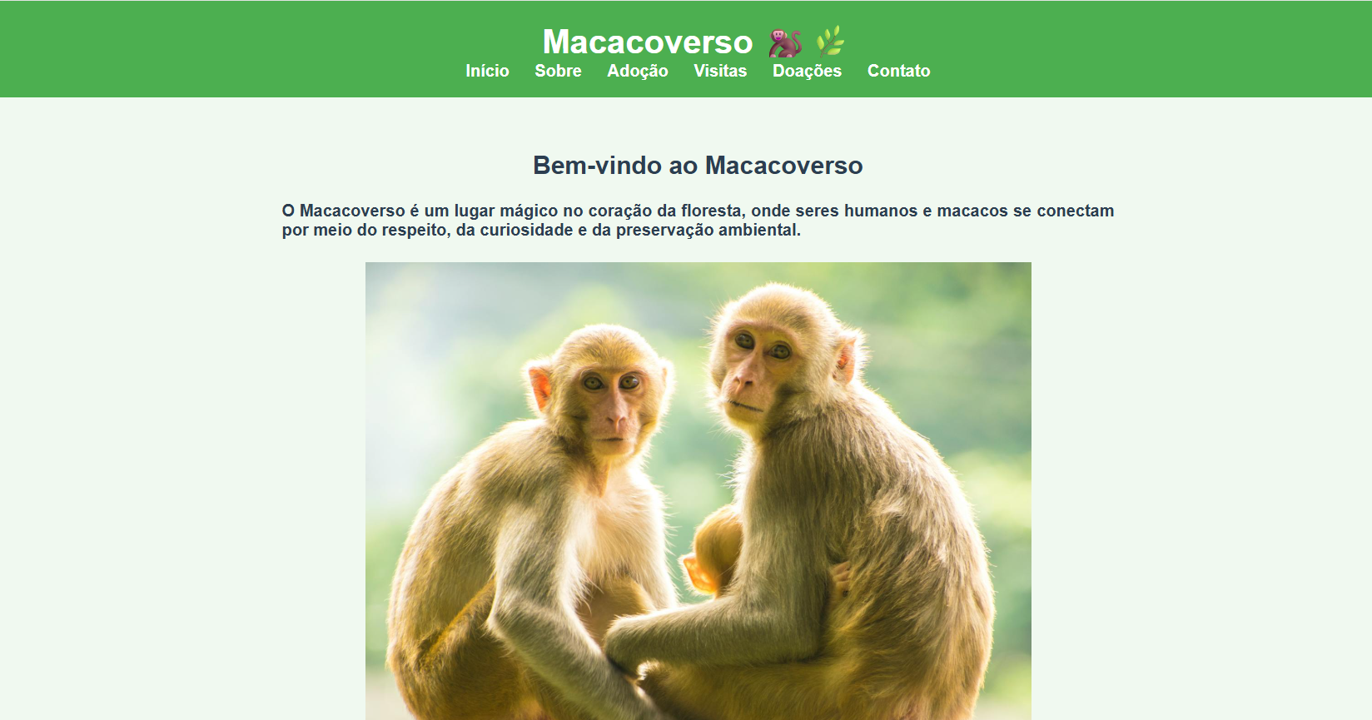

IMAGEM 1: PÁGINA INICIAL

* 1. **adocao.html – Página de adoção**

Essa página possui dois componentes principais:

* Cards dos macacos: exibição visual dos animais disponíveis para adoção, com imagens, nomes e descrições fictícias e bem-humoradas.
* Formulário de adoção: formulário que permite ao usuário registrar seu interesse em adotar um dos macacos. São coletadas informações como nome, e-mail e justificativa para adoção.

Os dados enviados são armazenados na coleção adocoes do banco de dados Firebase Firestore.

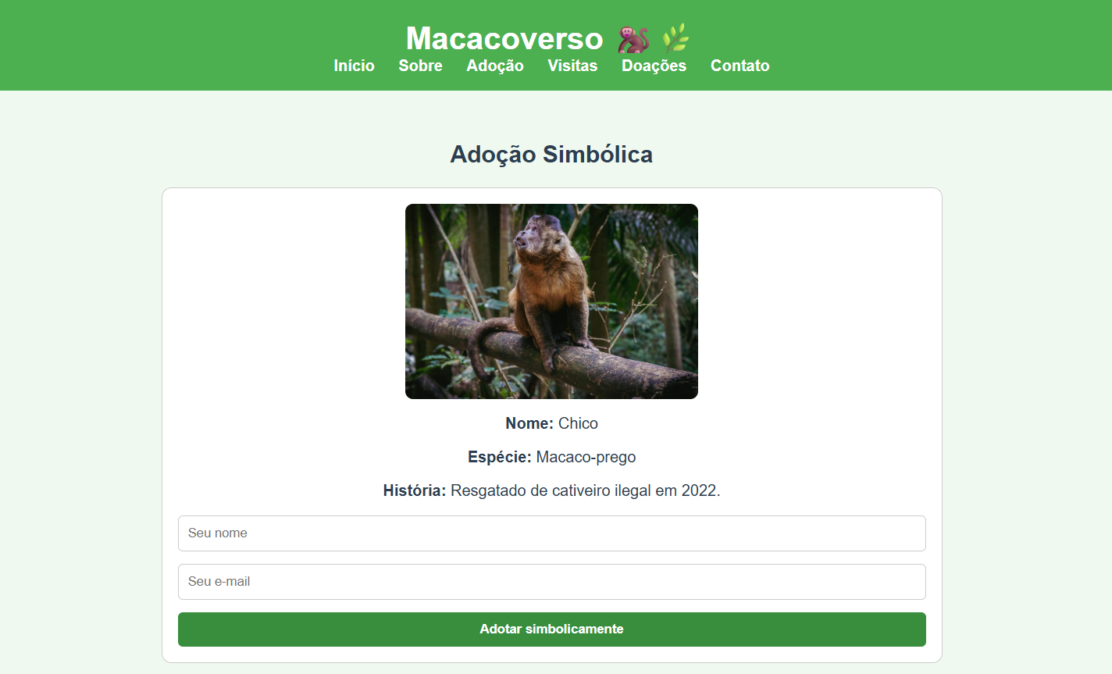

IMAGEM 2: PÁGINA ADOÇÃO

* 1. **visita.html – Agendamento de visitas**

Essa página disponibiliza um formulário para agendamento de visitas presenciais. O usuário pode inserir seu nome, e-mail, data e horário da visita. O envio do formulário registra as informações na coleção visitas do Firestore. Essa funcionalidade simula o processo real de visitação controlada em instituições que cuidam de animais.

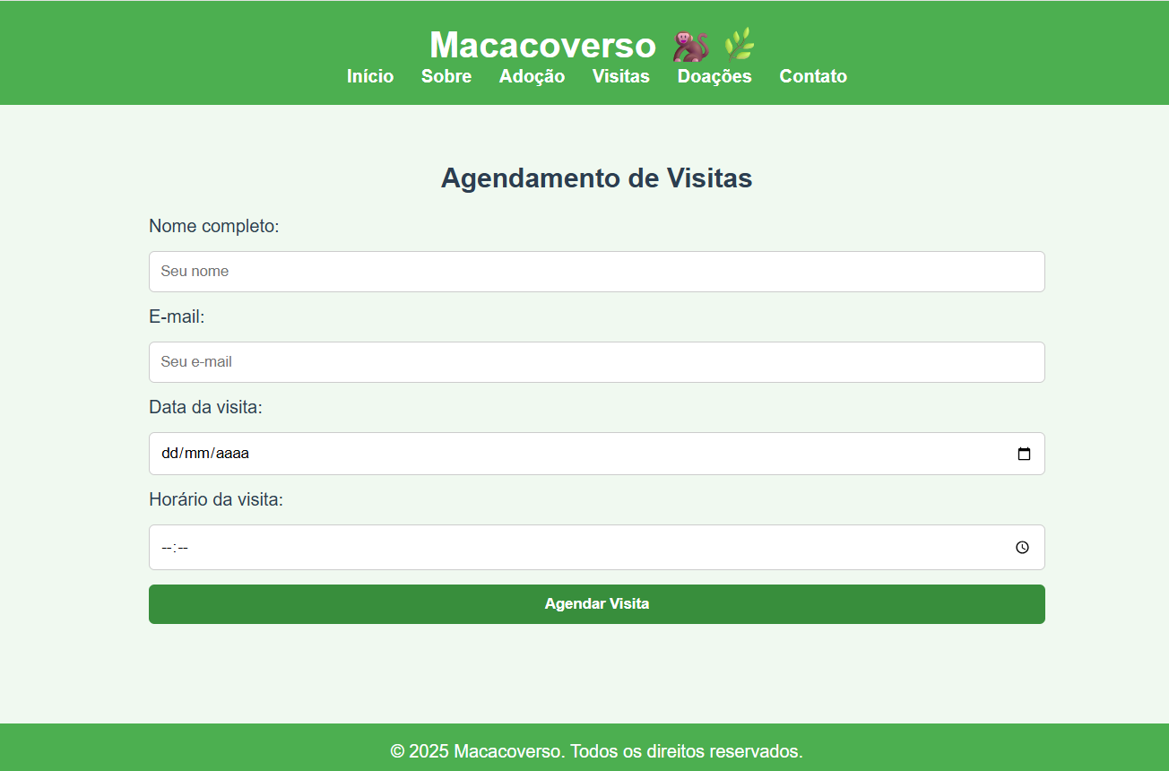

IMAGEM 3: PÁGINA VISITAS

* 1. **doacao.html – Registro de doações**

Página dedicada à realização de doações simbólicas. O formulário solicita apenas o nome do doador e o valor da doação. Não há envio de mensagem opcional nem integração com meios de pagamento; o foco está na simulação do registro da intenção de doar. Os dados são armazenados na coleção doacoes do Firestore.

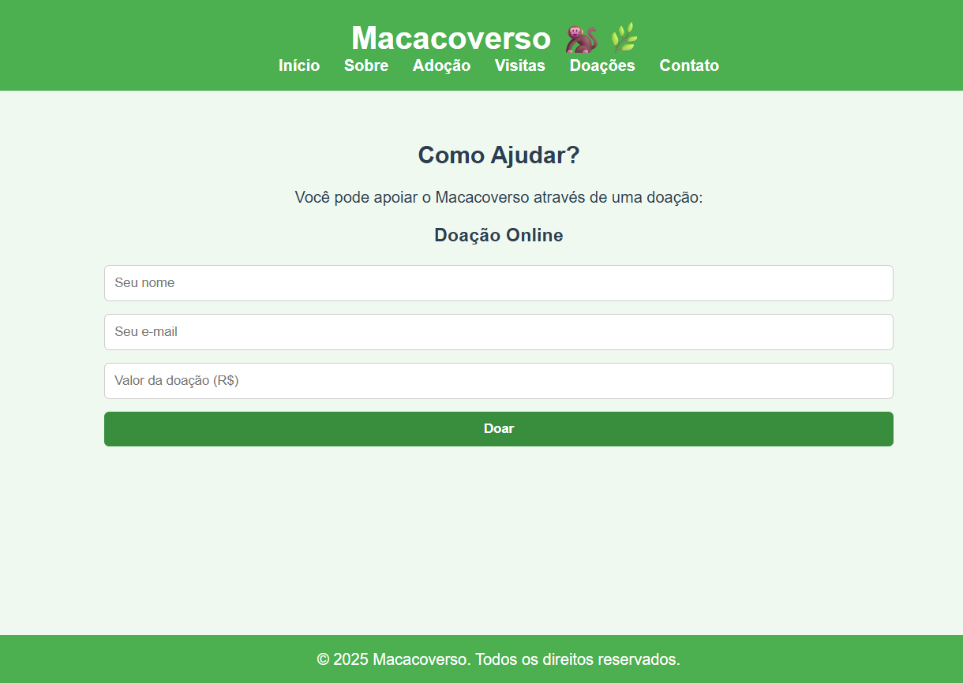

IMAGEM 4: PÁGINA DE DOAÇÃO

* 1. **firebase.js – Configuração do Firebase**

Esse arquivo contém a configuração básica da aplicação Firebase. Ele importa os módulos necessários do SDK e inicializa o Firebase com as credenciais do projeto.

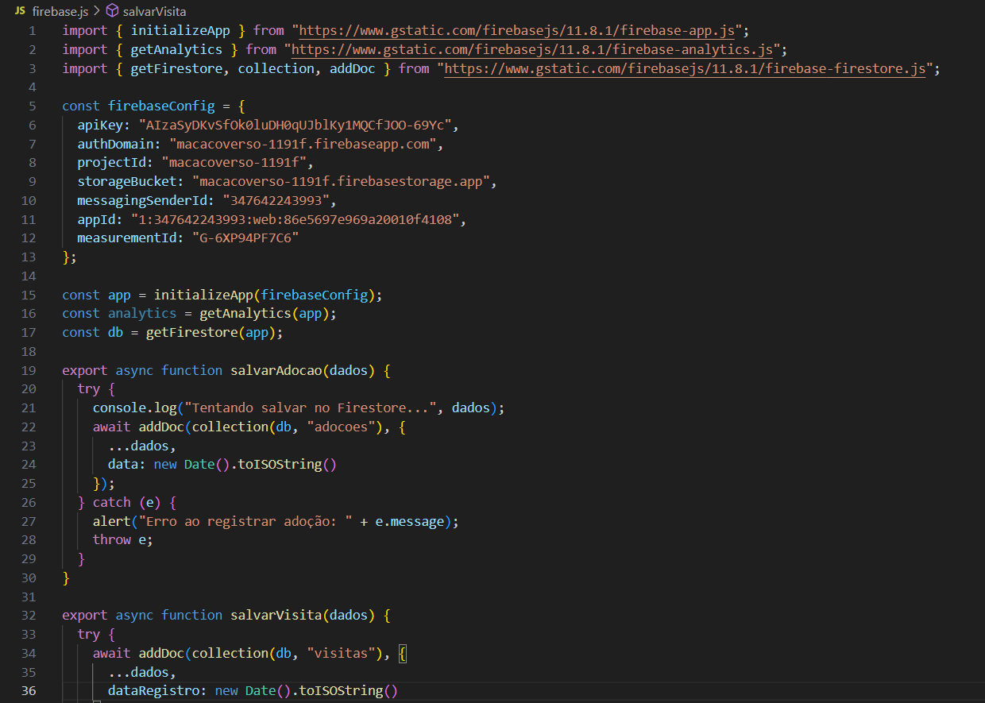

IMAGEM 5: CLASSE FIREBASE.JS

* 1. **forms.js – Lógica de envio dos formulários**

Esse arquivo é responsável por **coletar os dados dos formulários** (adoção, visita e doação) e **enviá-los para o Firebase**. Ele utiliza os métodos fornecidos por firebase.js e a função addDoc() para adicionar os documentos às coleções corretas no Firestore.

Cada formulário da aplicação é tratado por um trecho específico de código que:

* Captura o evento de envio do formulário.
* Previne o recarregamento da página.
* Valida os dados inseridos.
* Armazena os dados no Firebase, exibindo um alerta de sucesso ou erro.

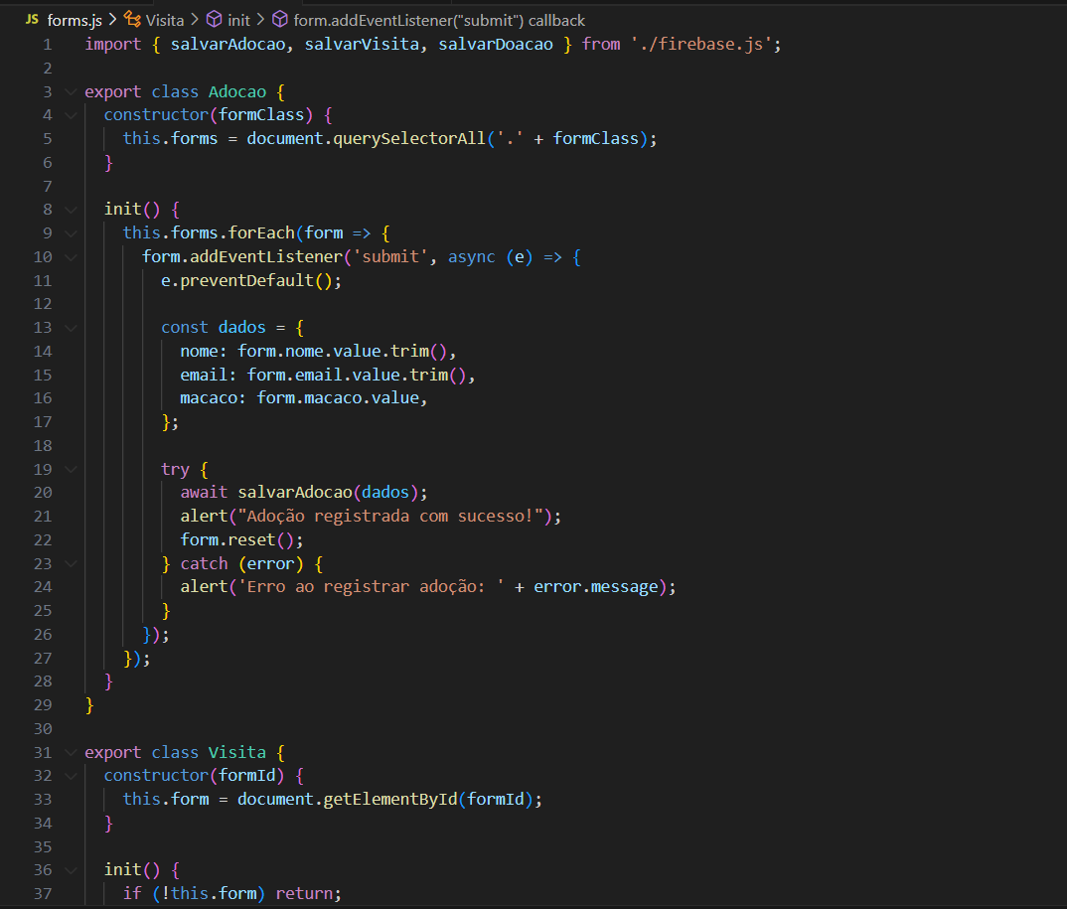

IMAGEM 6: CLASSE FORMS.JS

* 1. **style.css – Estilização**

Este arquivo define a **identidade visual da aplicação**, com estilos aplicados a todas as páginas. O layout é **colorido, responsivo e acessível**, com foco na usabilidade e em uma aparência amigável e divertida, de acordo com o tema da ONG.

1. **API Utilizada**

O Firebase é uma plataforma do Google que oferece diversos serviços para aplicações web e mobile. No projeto Macacoverso, foi utilizado principalmente o Firebase Firestore, que é um banco de dados NoSQL em tempo real baseado em documentos.

Funcionalidades principais usadas:

* Firestore (Banco de Dados):
  + Armazena os dados enviados pelos formulários (visitas, adoções, doações) em coleções.
  + Utiliza os métodos addDoc() e collection() para inserir documentos de forma assíncrona.
* Firebase SDK para Web:
  + Inicializa a conexão com o Firebase usando initializeApp.
  + Usa getFirestore para obter uma instância do banco.
  + Permite integração segura e escalável entre o front-end e o banco de dados.

1. **Considerações Finais**

O projeto **Macacoverso** foi desenvolvido com o objetivo de simular o site de uma ONG dedicada à proteção e cuidado de macacos resgatados. Através de uma interface simples e funcional, os usuários podem interagir com a plataforma de forma intuitiva, realizando ações importantes como agendar visitas, fazer doações e adotar simbolicamente os animais. Durante o desenvolvimento, foram aplicados conceitos de HTML, CSS e JavaScript moderno, além da integração com o **Firebase**, que proporcionou um backend eficaz para o armazenamento dos dados dos formulários. A utilização do Firestore permitiu a persistência das informações de maneira rápida e segura, reforçando o propósito educacional e funcional da aplicação.

Como resultado, o projeto entrega uma experiência completa de navegação e interação com a causa, servindo como base para possíveis expansões futuras, como área administrativa, painel de controle ou autenticação de usuários. O **Macacoverso** representa, portanto, uma fusão entre aprendizado técnico e consciência ambiental, promovendo a importância da preservação animal através da tecnologia.